不忘初心、牢记使命丨食品学院退休支部开展专题研讨会
11月15日上午，食品学院退休支部在军工路综合楼116会议室举行研讨会，专题学习十九届四中全会会议精神及习总书记考察上海重要讲话精神。学院党委副书记孙红刚做了专题学习辅导报告。退休支部10余人参加，研讨会由退休支部书记陈天及老师主持。
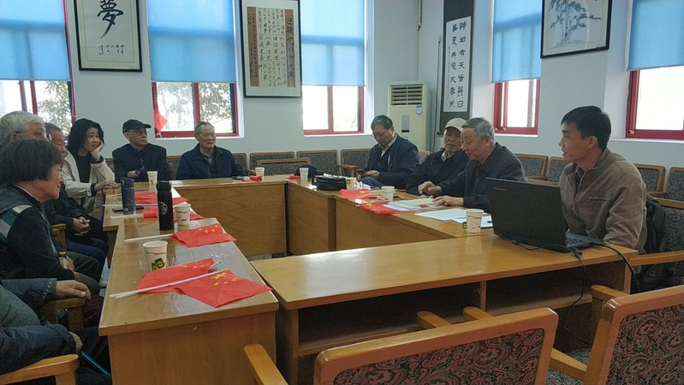
孙红刚首先向各位老领导、老教授表达了诚挚问候和深切祝福，向在座老教授传达了十九届四中全会的会议精神及习近平总书记考察上海重要讲话精神，并结合学院发展实际向各位老教授汇报了学院今后的努力方向，同时诚恳表示学院的发展离不开老前辈们的奉献和付出，也希望老领导、老教授们能够一如既往地关心学院发展，为学院发展出谋划策。退休支部教师们也结合十九届四中全会会议精神，针对学院发展现状展开热烈讨论并提出宝贵意见。
（供稿：食品学院）

